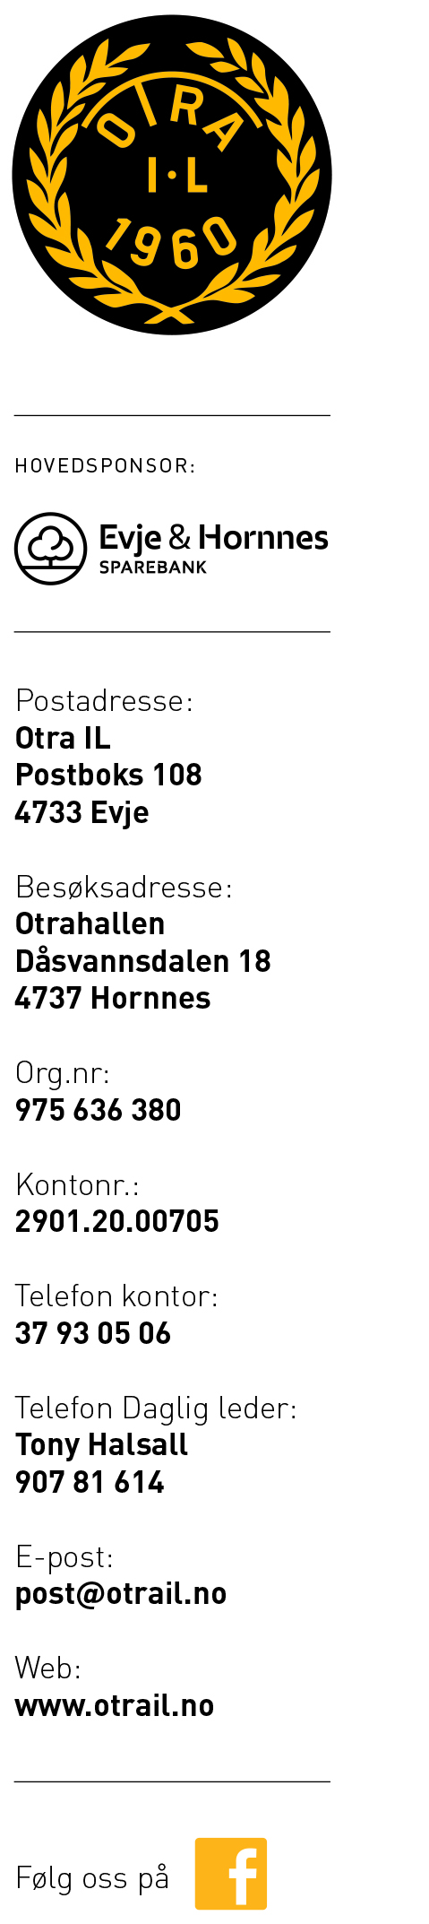
Prosedyre for politiattest – Otra IL
Når nye trenere eller frivillige får oppgaver i Otra IL som innebærer et tillits- eller ansvarsforhold overfor mindreårige eller mennesker med utviklingshemming, skal det alltid fremskaffes politiattest i henhold til NIFs retningslinjer.

Politiattestansvarlig:
Julianne Topland Hillestad
julianne@otrail.no
954 39 697

Fremgangsmåte:
- Meld inn
  - Når en gruppe får ny trener eller frivillig i en av de aktuelle rollene, skal gruppa sende følgende opplysninger til klubbens politiattestansvarlige:
    - Fullt navn
    - Rolle (velg en av punktene under)
      - Barnetrener
      - Ungdomstrener
      - Seniortrener
      - Frivillig med ansvar for mindreårige og/eller mennesker med utviklingshemming
- Oppfølging
  - Politiattestansvarlig registrerer søknaden og sender nødvendig informasjon til vedkommende om hvordan søknaden fylles ut digitalt.
- Fremvisning av attest
  - Når politiattesten er mottatt, skal den fremvises uoppfordret til politiattestansvarlig. Gjerne via Digipost.
- Godkjenning
  - Før treneren/frivillige kan starte i sin rolle, må politiattesten være fremvist og godkjent.

